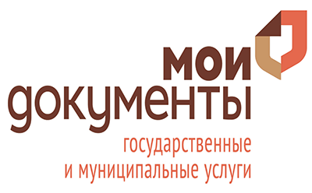

Чернышевский филиал Краевого государственного автономного учреждения «Многофункциональный центр

предоставления государственных и муниципальных услуг Забайкальского края»

ул.Первомайская,58, п. Чернышевск, Единый бесплатный номер: 8 800 234-0175

*Эл. Почта:* [*info@mfc-chita.ru*](mailto:info@mfc-chita.ru)*, Сайт:* [*www.mfc-chita.ru*](http://www.mfc-chita.ru)

ИНН 7535002338. КПП 753501001. ОГРН 1027501155550

УТВЕРЖДАЮ:

Директор Чернышевского филиала

КГАУ «МФЦ Забайкальского края» электр О.В. Корякина «____»____________2024 г.

**План проведения мероприятий Чернышевского филиала КГАУ «МФЦ Забайкальского края» на октябрь 2024 года.**

|  |  |  |  |  |
| --- | --- | --- | --- | --- |
| **I. Иные мероприятия (акции, презентации и др.)** | | | | |
| 1 | Фотовыставка, посвященная Году семьи "О той земле, где ты родился" | 07.10.2024-11.10.2024  В течении дня | Корякина О.В. директор филиала | На площадке филиала.  Фотовыставка |
| 2 | Акция УФНС «Получи налоговое уведомление на уплату имущественных налоговых за 2023г» | 07.10.2024-25.10.2024 | Администратор 1 кат. Еремеева Г.И | На площадке филиала  Консультирование, информирование заявителей. |

Исполнитель: Корякина О.В.

Тел. 8 (3022)28-20-18 доп. (2221)